OBS! Ta bort denna text och instruktionerna nedan innan dokumentet skickas in.
Saker att tänka på innan du skickar in synpunkter, förfrågningar och klagomål gällande FSC regelverket:
- Mycket viktig att beställa hem¹ och granska avverkningsanmälan från Skogsstyrelsen innan du skickar iväg något.
- Den svenska FSC standardens krav (exempelvis indikator 6.4.3) kan endast användas om markägaren är FSC certifierad. Du måste därför ta reda på om markägaren är FSC certifierad innan du skickar in ett sådant klagomål².
- För att skicka klagomål gällande bristfällig hänsyn till rödlistade arter (indikator 6.4.3) måste man först granska om det finns någon hänsyn planerad till arterna i avverkningsanmälan.
- Om du inte har granskat om hänsyn planeras till arterna i avverkningsanmälan kan du möjligen skicka in dokumentet som en synpunkt eller förfrågan. Om du skickar in som förfrågan kan du till skillnad från en synpunkt förvänta dig ett svar.
- Klagomål mot FSC skogsbruksstandarden ska i ett första skede framföras till certifikatsinnehavaren, tex ett skogsbolag. Många (främst mindre) skogsägare är medlemmar i gruppcertifikat³ och då ska klagomålet framföras till gruppcertifikatet.
- Om ett ombud (tex Norra skog eller Mellanskog) avverkningsanmäler en skog med naturvärden motsvarande nyckelbiotops kvalitet men markägaren inte är FSC certifierad, bör du skicka in ett FSC kontrollerat virke klagomål. Då ska klagomålet skickas till ombudsföretaget.
¹ Maila till skogsstyrelsen@skogsstyrelsen.se
² Hör av dig till FSC kansliet eller isak.lodin@wwf.se om du vill ha hjälp.
³ https://se.fsc.org/se-sv/hitta/grupper-for-skogsbrukscertifiering
OBS! Ta bort denna text och instruktionerna ovan innan dokumentet skickas in.

Inledande FSC- /PEFC-klagomål – information om höga naturvärden och fridlysta arter i samrådsanmälan S 1108-2025 i Bräcke kommun
Detta klagomål behandlar höga naturvärden i samrådsanmälan S 1108-2025 i Bräcke kommun som inkom 2025-04-04 och omfattar 35,4 ha.
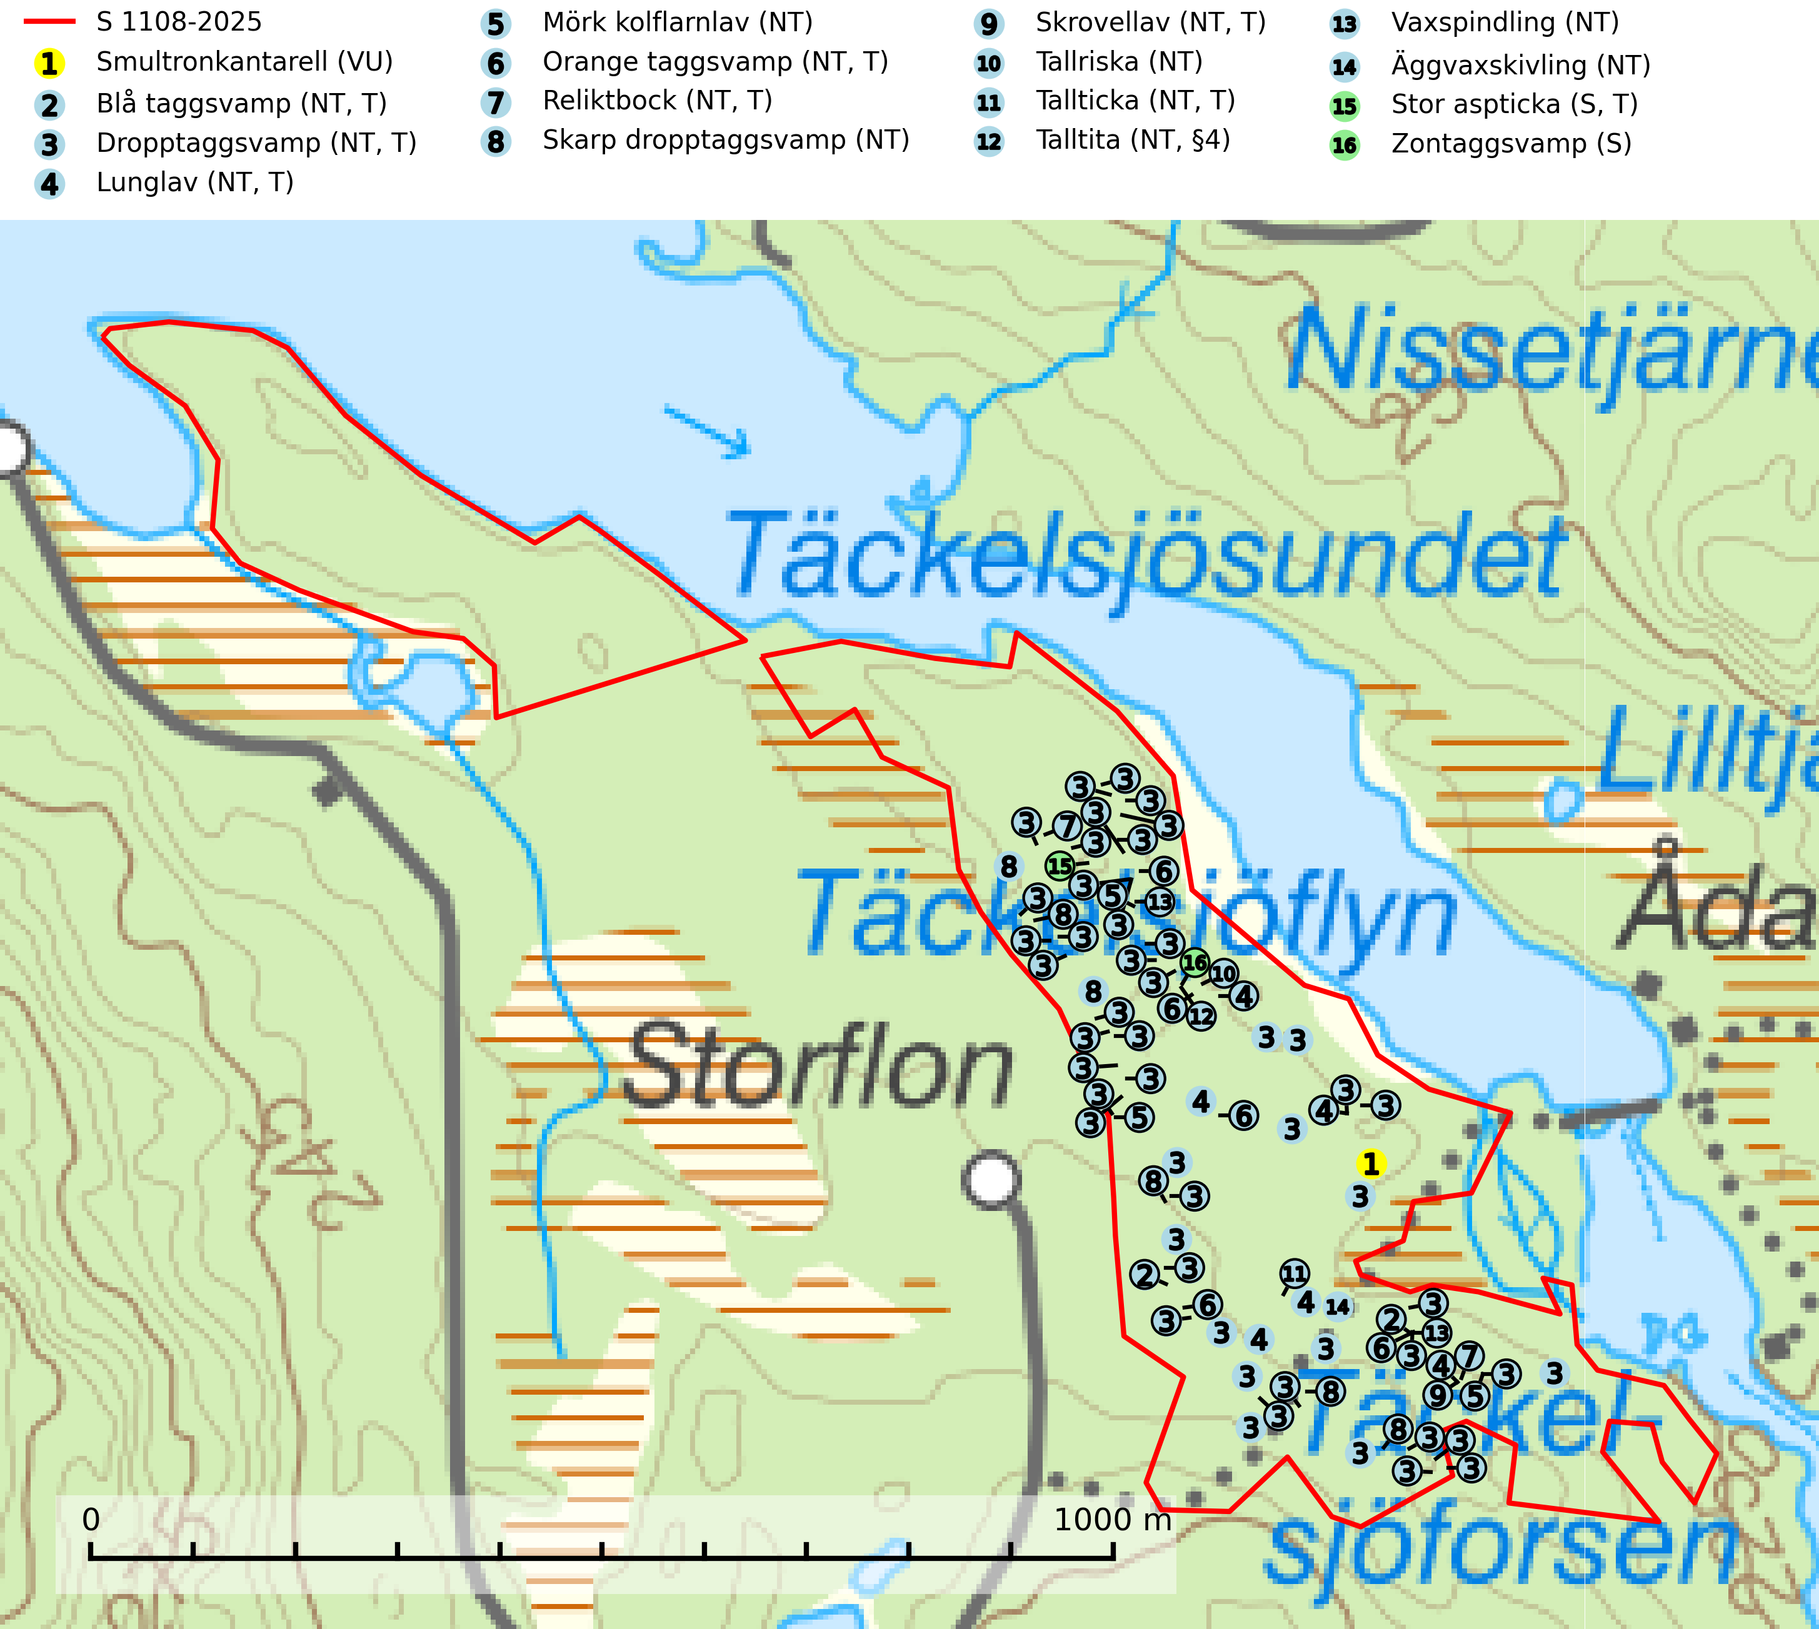
Figur 1. Fyndplatser för naturvårdsarter i samrådsanmälan. Markörer utan svart kant är placerade på fyndplatsen. Markörer med svart kant är placerade vid sidan av fyndplatsen har ett svart streck som visar fyndplatsens exakta position. Kartans mittpunktskoordinat är N 6966854, E 549339 i SWEREF 99 TM.
I samrådsanmälan finns fynd av 16 naturvårdsarter, varav 14 är rödlistade, 1 är fridlyst, 8 är typiska (T) och 2 är signalarter (S): smultronkantarell (VU), blå taggsvamp (NT, T), dropptaggsvamp (NT, T), lunglav (NT, T), mörk kolflarnlav (NT), orange taggsvamp (NT, T), reliktbock (NT, T), skarp dropptaggsvamp (NT), skrovellav (NT, T), tallriska (NT), tallticka (NT, T), talltita (NT, §4), vaxspindling (NT), äggvaxskivling (NT), stor aspticka (S, T) och zontaggsvamp (S). Se Figur 1.
Nedan presenteras relevanta utdrag ur standarderna för FSC, Chain of Custody, Controlled Wood och PEFC.
Vi förväntar oss att ni återkommer med ett skriftligt svar på vårt klagomål och även beskriver vilka korrigerande åtgärder ni satt in för att rätta till identifierade brister i er efterlevnad av den svenska FSC standarden.

Naturvårdsarter och fridlysta arter
Nedan följer beskrivningar av de naturvårdsarter och fridlysta arter som har sina livsmiljöer och växtplatser i den samrådsanmälda skogen. Se även ytterligare artfakta i BILAGA 1. De påträffade naturvårdsarterna är ett tydligt kvitto på att det rör sig om en skog med höga naturvärden.
Smultronkantarell (VU) är en liten rosafärgad skivling med mycket speciell sötaktig doft av smultron eller kantarell som växer på kalkrik mark i äldre barrskog, framförallt i ängsgranskog men även i mager sandtallskog. Lokaler där arten finns är i allmänhet mycket rika på andra sällsynta, marklevande barrskogssvampar, varför ett skydd av artens växtställen samtidigt skyddar dessa. Arten hotas av kraftig gallring eller slutavverkning på eller i omedelbar närhet av växtlokalerna. Smultronkantarell är globalt rödlistad som nära hotad (NT) vilket innebär att Sverige har ett internationellt ansvar för arten (IUCN, 2025; SLU Artdatabanken, 2024; Nitare & Skogsstyrelsen, 2019).
Blå taggsvamp (NT) är en karaktärsart i såväl örtrika kalkbarrskogar som i torra sandtallskogar där det föreligger gammal skog med långvarig trädkontinuitet. Är sällsynt och mycket kravfull i södra och mellersta Sverige. Den hotas främst av skogsavverkning och tycks försvinna efter slutavverkning, markberedning och plantering. I kalkgranskogar verkar arten vara mycket känslig. Granskogar med arten bör formellt skydddas. Blå taggsvamp (NT) är typisk art för 9010 Taiga (SLU Artdatabanken, 2024; Nitare & Skogsstyrelsen, 2019).
Dropptaggsvamp (NT) bildar mykorrhiza med tall, främst i barrskog med trädkontinuitet, i magra, torra och ljusöppna lavtallskogar och i barrblandskogar med friskmossor och lingon i fältskiktet. Den totala populationen i landet har minskat och bedöms fortsätta minska till följd av slutavverkningar av tallskog. Det är högst oklart om arten långsiktigt kan etablera och reproducera sig i skogsbestånd som brukas med trakthyggesmetoder, markberedning, gödsling eller föryngring med förädlat plantmaterial. Uppfyller kriterierna för att bli rödlistad på grund av ny kunskap som visar att en större andel av populationen än tidigare bedömt är knuten till kontinuitetsbarrskog. Minskningstakten för den svenska populationen bedöms vara nära gränsvärdet för Sårbar (VU). Dropptaggsvamp är typisk art för 9010 Taiga (SLU Artdatabanken, 2026).
Lunglav (NT) är en av vårt lands främsta signalarter som överallt indikerar gamla lövträd, skogsbestånd med höga naturvärden och ekosystem med långskoglig kontinuitet. Lokalt kan förekomsten vara mycket riklig men den hittas nästan enbart i gamla och ej slutavverkade skogar. Artens samtliga förekomster bör uppmärksammas från naturvårdssynpunkt, då många lokaler även hyser andra ovanliga och rödlistade arter. Rikliga förekomster bör skyddas med biotopskydd, frivilliga avsättningar eller reservat. På lunglav kan de sällsynta lavparasiterna lunglavshårprick (CR), Abrothallus diederichii (VU), Abrothallus lobariae (VU), Calycina lobariae (VU), lunglavsknapp (VU) och skrovelmössing (VU) påträffas. Lunglav är typisk art för 9010 Taiga, 9020 Nordlig ädellövskog, 9110 Näringsfattig bokskog, 9130 Näringsrik bokskog, 9160 Näringsrik ekskog, 9180 Ädellövskog i branter, 9190 Näringsfattig ekskog, 9070 Trädklädd betesmark, 9040 Fjällbjörkskog och 6530 Lövängar (SLU Artdatabanken, 2026; Nitare & Skogsstyrelsen, 2019).
Mörk kolflarnlav (NT) är brandberoende och växer nästan uteslutande på kolad hård kärnved av tall. Arten förekommer främst i glesa, öppna tall- och blandbarrskogar av naturskogskaraktär och etableringen verkar ske sent efter brand, kanske först efter 100–300 år. Mörk kolflarnlav indikerar skog med höga naturvärden och vanligast är att den påträffas på rester av nedbrunna torrakor och högstubbar och lågstubbar som är så grova att hela innandömet är urbränt. Tall- och blandbarrskogar av naturskogskaraktär med spår av återkommande bränder hyser höga biologiska värden och bör skyddas (SLU Artdatabanken, 2024).
Orange taggsvamp (NT) bildar mykorrhiza med både gran och tall och den förekommer främst i äldre barrskogar med kontinuitetsskogskaraktär. Mest frekvent är den i äldre mossrik granskog, men då bara i skogar inom granens naturliga utbredningsområde och i bestånd med långvarig grankontinuitet. Den totala populationen i landet bedöms ha minskat kraftigt och fortsatt kommer att minska då arten är knuten till en produktiv skogsmiljö som successivt avverkas. Arten hotas främst av skogsavverkning och tycks försvinna efter slutavverkning, markberedning och plantering och det är inte känt att arten har återkommit i anlagd skog på tidigare kalmark. Orange taggsvamp är typisk art för 9010 Taiga (SLU Artdatabanken, 2024).
Reliktbock (NT) är en skalbagge vars larvutveckling sker i tjock, solexponerad skorpbark på gamla, levande tallar. Ofta i träd som under längre tid stått fritt och öppet, t.ex. i kantzoner i odlingslandskap, längs stränder och åsar, men också i gles, gammal tallskog på mager mark. Arten är brandgynnad genom att omgivande småträd och buskar försvinner vid lågintensiva bränder samtidigt som gamla tallar överlever och förblir solexponerade. Minskningstakten för den svenska populationen bedöms vara nära gränsvärdet för Sårbar (VU) och i den europeiska rödlistan är reliktbock rödlistad som Sårbar (VU) vilket innebär att Sverige har ett internationellt ansvar för arten. Gamla tallskogar bör få ett långsiktigt skydd, och inte slutavverkas. Reliktbock är typisk art för 9010 Taiga och 9060 Åsbarrskog (SLU Artdatabanken, 2024; IUCN, 2016).
Skarp dropptaggsvamp (NT) bildar mykorrhiza med både gran och tall, främst i barrskogar med trädkontinuitet. Arten uppträder dels i näringsrik kalkbarrskog och dels i sur lavtallskog. Kalkbarrskogarna är ofta grandominerade, olikåldriga och skiktade på frisk mark med ett örtrikt vegetationsskikt. Lavtallskogarna är i regel magra, torra, ljusöppna och ofta brandpräglade. Den totala populationen i landet har minskat och bedöms fortsätta minska till följd av avverkning av äldre barrskogar. Arten har begränsad förmåga att återetablera sig efter slutavverkning eller andra storskaliga skogsbruksåtgärder. Det saknas indikationer på att arten långsiktigt kan etablera eller reproducera sig i skogsbestånd som brukas med metoder som trakthyggesbruk, markberedning, gödsling eller föryngring med förädlat plantmaterial. Minskningstakten för den svenska populationen bedöms vara nära gränsvärdet för Sårbar (VU) (SLU Artdatabanken, 2026).
Skrovellav (NT) växer på gamla lövträd och på klippor i gamla skogar med hög och jämn luftfuktighet. Slutavverkning av kontinuitetsskog utgör det största hotet och lavens fortsatta förekomst bör säkerställas genom att lokaler med äldre skog skyddas. I områden med mycket hög luftfuktighet kan man på bålen av skrovellav finna de sällsynta parasitsvamparna skrovellavsknapp (EN), Catillaria lobariicola (VU) och Merismatium lobariae (DD). Skrovellav är typisk art för 9010 Taiga, 9020 Nordlig ädellövskog, 9040 Fjällbjörkskog, 9070 Trädklädd betesmark, 9160 Näringsrik ekskog, 9180 Ädellövskog i branter, 9190 Näringsfattig ekskog, 8210 Kalkbranter och 6530 Lövängar (SLU Artdatabanken, 2026; Nitare & Skogsstyrelsen, 2019).
Tallriska (NT) bildar mykorrhiza med tall och växer i äldre, mager och torr tallskog med lång trädkontinuitet, såsom tallhedar och sandtallskogar. Arten hotas huvudsakligen av avverkning av äldre tallskogar och på kända lokaler bör slutavverkning, markberedning och gödsling undvikas (SLU Artdatabanken, 2024).
Tallticka (NT) uppträder först på tallar som är 100–150 år gamla men är vanligast på träd som är runt 150–200 år eller äldre. I skogslandskapet är den främst knuten till tallnaturskogar och restbiotoper med biologiskt gamla träd och signalerar vanligtvis skyddsvärda tallbestånd med höga naturvärden. Tallticka är typisk art för 9010 Taiga och 9060 Åsbarrskog (SLU Artdatabanken, 2023; Nitare & Skogsstyrelsen, 2019).
Talltita (NT, §4), rödlistad som nära hotad och prioriterad art i Skogsvårdslagen, har häckningsrevir i anmälan. Arten har minskat kraftigt de senaste 30 åren och minskningstakten innevarande 10-årsperiod beräknas till 20 (10–30) %. Talltitan är synnerligen trogen sitt cirka 15 hektar stora revir och är beroende av flerskiktade olikåldriga skogar för att kunna föda upp sina ungar. Talltitan försvinner om dess livsmiljö kalavverkas (Eggers & Low, 2014; Ekman, 1979; Griesser et al, 2007; Klein, 2020; Siffczyk et al, 2003; SLU Artdatabanken, 2021).
Vaxspindling (NT) växer främst i äldre skogar på sandig mark där den bildar mykorrhiza med tall, framförallt på sandiga lavtallhedar. Mager, sandig och brandpräglad tallskog med lång trädkontinuitet bör undantas från trakthyggesbruk och inte kalavverkas. De mest värdefulla lokalerna bör få ett långsiktigt skydd med naturvårdsinriktad skötsel. Arten är placerad högst upp i Skogsstyrelsens värdepyramid för bedömning av skog med höga naturvärden och den är globalt rödlistad som nära hotad (NT), vilket medför ett internationellt ansvar för arten (SLU Artdatabanken, 2024; Nitare & Skogsstyrelsen, 2019; IUCN, 2019).
Äggvaxskivling (NT) bildar mykorrhiza med gran och förekommer huvudsakligen i äldre blåbärsgranskog. Har i Sverige en nordlig utbredningsbild och är relativt vanlig i norra Sverige. Total population i landet bedöms ha minskat kraftigt och fortgående att minska p.g.a. slutavverkningar av kontinuitetsskogar. Skogar med rik förekomst av äggvaxskivling brukar ha en artrik flora av mykorrhizasvampar och kan betraktas som nyckelbiotoper (SLU Artdatabanken, 2024).
Stor aspticka är knuten till gamla levande aspar och orsakar karaktäristiska inbuktningar i stammen (så kallad nekroser). Slutavverknings- och gallringsåtgärder i löv- och blandskogsbestånd som innebär att tillgången på grov asp minskar är ett hot mot arten. Det är viktigt att äldre aspar och aspbestånd sparas och för att gynna arten på sikt bör aspinslagen i t.ex. bergbranter, raviner, skogsbryn och kring äldre odlingsmarker generellt sparas i större utsträckning än vad som görs idag. Stor aspticka är typisk art för 9010 Taiga och 9030 Landhöjningsskog (SLU Artdatabanken, 2024; Nitare & Skogsstyrelsen, 2019).

Certifiering

Ur FSC-standarden
PRINCIP 1: LAGEFTERLEVNAD: Certifikatsinnehavaren ska följa alla tillämpliga lagar, förordningar och nationellt ratificerade internationella avtal, konventioner och överenskommelser.
1.3.1 Tillämpliga lagar och föreskrifter för brukandet av skogen följs.
- Kommentar: I den samrådsanmälda skogen har fridlysta arter sina livsmiljöer och växtplatser. Att skada de fridlysta arternas livsmiljöer, växtplatser eller ekologiska funktion är inte tillåtet enligt artskyddsförordningen. EU:s medlemsländer och skogsbolag är skyldiga att agera i enlighet med EU:s fågeldirektiv där det uttryckligen står att direktivet gäller för fåglar samt för deras ägg, bon och livsmiljöer (artikel 1). Vidare att de åtgärder som vidtas inte får leda till en försämring av den nuvarande situationen beträffande bevarandet av de fågelarter som avses i artikel 1 (artikel 13).
6.4 Certifikatsinnehavaren ska skydda sällsynta arter och hotade arter samt deras livsmiljöer inom skogsbruksenheten. Det ska ske genom avsättningar, andra skyddade områden och genom att skapa konnektivitet och/eller genom andra direkta åtgärder som gynnar dessa arters överlevnad och livskraft. Åtgärderna ska stå i förhållande till brukandets skala, intensitet och risk, samt till sällsynta och hotade arters bevarandestatus och ekologiska krav. Certifikatsinnehavaren ska beakta den geografiska spridningen och ekologiska krav hos sällsynta och hotade arter utanför skogsbruksenhetens gränser när beslut om åtgärder inom skogsbruksenheten ska fattas.
6.4.3 Bevarandeåtgärder genomförs för de kända förekomster av rödlistade arter som påverkas av skogsbruk.
- Kommentar: I det samrådsanmälda skogsområdet har 16 naturvårdsarter varav 14 rödlistade arter sina livsmiljöer och växtplatser.

Ur Chain of Custody Certification (FSC-STD-40-004 ver 3.0)
1.3 The organization shall commit to the FSC values as defined in FSC-POL-01-004 Policy for the Association of Organizations with FSC.

Ur FSC:s policy för associerade organisationer (FSC-POL-01-004)
Som “Chain of Custody”-certifierad organisation är skogsbolaget bunden av de fastställda reglerna i Del 1 Punkt 1 c) i Policy för organisationer associerade med FSC (FSC-POL-01-004 V2-0 EN + SVE version 2012-03-02):
- De organisationer FSC kan acceptera association med får inte direkt eller indirekt ha några kopplingar till nedanstående, oacceptabla aktiviteter:
a) Olaglig skogsavverkning och handel med olagligt avverkat virke eller skogsprodukter
...
c) Skogsbruk som förstör höga naturvärden
d) Betydande omvandling av skog till plantager eller annan, icke skoglig, markanvändning
- Kommentar: Avverkning av skog med höga naturvärden samt skada på fridlysta arter strider både mot FSC Controlled Wood-standarden och FSC:s policy for associerade organisationer.

Ur FSC Controlled Wood (FSC-STD-40-005)
Virke som inte accepteras i FSC-märkta produkter (oacceptabelt ursprung) enligt FSC Controlled Wood (FSC-STD-40-005):
- Illegalt avverkat virke.
- ...
- Virke från avverkningar som hotar höga naturvärden.
- Virke från skog som konverteras till plantager eller icke-skogligt bruk.
- Kommentar: Avverkning av skog med höga naturvärden samt skada på fridlysta arter strider både mot FSC Controlled Wood-standarden och FSC:s policy for associerade organisationer.

Ur PEFC-standarden gällande lagefterlevnad
PEFC-standarden förutsätter att tillämplig svensk lagstiftning följs. Det är utsedd tillsynsmyndighet som ansvarar för tillsyn av lagens efterlevnad. PEFC-standarden återger innehållet i vissa certifieringskritiska lag- och föreskriftskrav vilka ska ingå i granskning av PEFC-systemets efterlevnad.
- Kommentar: I den samrådsanmälda skogen har fridlysta arter sina livsmiljöer och växtplatser. Att skada de fridlysta arternas livsmiljöer, växtplatser eller ekologiska funktion är inte tillåtet enligt artskyddsförordningen

BILAGA 1 –
Fridlysta och rödlistade arter

Lunglav – ekologi samt krav på livsmiljön
Lunglav (NT) är en av vårt lands främsta signalarter som överallt indikerar gamla lövträd, skogsbestånd med höga naturvärden och ekosystem med lång skoglig kontinuitet. Lokalt kan förekomsten vara mycket riklig men den hittas nästan enbart i gamla och ej slutavverkade skogar. Artens samtliga förekomster bör uppmärksammas från naturvårdssynpunkt, då många lokaler även hyser andra ovanliga och rödlistade arter, däribland de sällsynta lavparasiterna lunglavshårprick (CR), Abrothallus diederichii (VU), Abrothallus lobariae (VU), Calycina lobariae (VU), lunglavsknapp (VU) och skrovelmössing (VU), som växer på lunglav. Rikliga förekomster med lunglav bör skyddas med biotopskydd, frivilliga avsättningar eller reservat (SLU Artdatabanken, 2026; Nitare & Skogsstyrelsen, 2019).
Lunglav är typisk art för 9010 Taiga, 9020 Nordlig ädellövskog, 9110 Näringsfattig bokskog, 9130 Näringsrik bokskog, 9160 Näringsrik ekskog, 9180 Ädellövskog i branter, 9190 Näringsfattig ekskog, 9070 Trädklädd betesmark, 9040 Fjällbjörkskog och 6530 Lövängar (SLU Artdatabanken, 2026).

Referenser – lunglav
Nitare, J. och Skogsstyrelsen, 2019. Skyddsvärd skog – Naturvårdsarter och andra kriterier för naturvärdesbedömning. Skogsstyrelsen.
SLU Artdatabanken, 2026. Artfaktablad. Naturvård – artfakta. SLU Artdatabanken, Uppsala.

Talltita – ekologi samt krav på livsmiljön
Talltita är rödlistad som NT, fridlyst och prioriterad art i Skogsvårdslagen. Den omfattas av EU:s fågeldirektiv. Arten har minskat kraftigt de senaste 30 åren och minskningstakten innevarande 10-årsperiod beräknas till 20 (10–30) % (SLU Artdatabanken, 2022).
Talltita föredrar större sammanhängande barrskogar, och finns såväl i tallskog som granskog och i lövblandad barrskog. Skogens struktur är viktig och ska helst vara flerskiktad med riklig underväxt av mindre granar, björk och andra lövträd och buskar. Tillgång på murknande högstubbar är särskilt viktig, eftersom talltitan helst själv hackar ut sitt bohål (SLU Artdatabanken, 2022).
Det finns flera studier som visar att talltita är känslig för gallring och inte överlever när dess livsmiljö kalavverkas (Eggers and Low, 2014; Griesser et al., 2007; Klein, 2020). Talltitans revir är förhållandevis stora, 10–20 hektar och arten missgynnas när skogen fragmenteras. Kalavverkning av större delar av reviret innebär att det överges (Artdatabanken, 2021).
Talltitan är synnerligen trogen sitt revir så länge paret lever och biotopen förblir intakt. Paret stannar i sitt revir året om. En förlust av ett revir har därför en stor inverkan på den lokala populationen och trakthyggesbruket anses vara orsak till den svenska populationens kraftiga minskning. Talltiteparets revirtrohet innebär att närhelst under året man observerar en adult talltita så ingår denna plats i reviret (Siffczyk et al., 2003; Ekman, 1979).

Referenser – talltita
Eggers, S., Low, M., 2014. Differential demographic responses of sympatric Parids to vegetation management in boreal forest. For. Ecol. Manage. 319, 169–175.
Ekman, J., 1979. Coherence, composition and territories of winter social groups of the Willow Tit Parus montanus and the Crested Tit P. cristatus. Ornis Scandinavica, 10, pp 56–68
Griesser, M., Nystrand, M., Eggers, S., Ekman, J., 2007. Impact of forestry practices on fitness correlates and population productivity in an open-nesting bird species. Conserv. Biol. 21, 767–774. https://doi.org/10.1111/j.1523- 1739.2007.00675.x
Klein, J., 2020. The forgotten forest – On thinning, retention, and biodiversity in the boreal forest. Doctoral Thesis No. 2020:50
Siffczyk, C., Brotons, L., Kangas, K., Orell, M., 2003. Home range size of willow tits. Oecologica, 136, 635–642 (2003)
SLU Artdatabanken, 2021. Artfaktablad. Naturvård – artfakta. SLU Artdatabanken, Uppsala

